**合同编号：{{contract_no}}**

## 

商品房买卖合同（预售）

**出卖人：{{cm_name}}**

**买受人：{{ms_name}}**

**株洲市房产管理局**

**株洲市工商行政管理局**

**株洲市国土资源局**

**制定**

**制定**

二〇一八年十月

## 目 录

## **说 明**

## **术 语**

**第一章 合同当事人**

**第二章 商品房基本状况**

**第三章 商品房价款**

**第四章 商品房交付条件与交付手续**

**第五章 面积差异和层高差异的处理方式**

**第六章 规划设计变更**

**第七章 商品房质量及保修责任**

**第八章 合同网签、登记备案与不动产登记**

**第九章 前期物业管理**

**第十章 其他事项**

## **说 明**

## 1、本合同文本为示范文本，由株洲市房产管理局、株洲市工商行政管理局和株洲市国土资源局共同制定。

## 2、签订本合同前，出卖人应当向买受人出示《商品房预售许可证》及其他有关证书和证明文件。

3、出卖人应当就合同重大事项对买受人尽到提示义务。买受人应当审慎签订合同，在签订本合同前，要仔细阅读合同条款，特别是审阅其中具有选择性、补充性、填充性、修改性的内容，注意防范潜在的市场风险和交易风险。

4、本合同文本【】中选择内容、空格部位填写内容及其他需要删除或添加的内容，双方当事人应当协商确定。【】中选择内容，以划√方式选定；对于实际情况未发生或双方当事人不作约定时，应当在空格部位打×，以示删除。

5、出卖人与买受人可以针对合同中未约定或约定不详的内容，根据所售项目的具体情况在相关条款后的空白行中进行补充约定，也可以另行签订补充协议。

6、双方当事人可以根据实际情况决定本合同原件的份数，并在签订合同时认真核对，以确保各份合同内容一致；在任何情况下，出卖人和买受人都应当至少持有一份合同原件。

**术 语**

**1.商品房预售：**是指房地产开发企业将正在建设中的取得《商品房预售许可证》的商品房预先出售给买受人，并由买受人支付房价款的行为。

**2.法定代理人：**是指依照法律规定直接取得代理权的人。（《民法通则》第六十四条）

**3.套内建筑面积：**成套房屋的套内建筑面积由套内使用面积, 套内墙体面积, 套内阳台建筑面积三部分组成。（《房产测量规范》第一单元附录B）

**4.房屋的建筑面积：**是指房屋外墙（柱）勒脚以上各层的外围水平投影面积，包括阳台、挑廊、地下室、室外楼梯等， 且具备有上盖, 结构牢固, 层高2.20M以上（含2.20M）的永久性建筑。（《房产测量规范》第一单元8.1.2）

**5. 不可抗力：**是指不能预见、不能避免并不能克服的客观情况。（《民法通则》第一百五十三条）

**6.民用建筑节能：**是指在保证民用建筑使用功能和室内热环境质量的前提下, 降低其使用过程中能源消耗的活动。民用建筑是指居住建筑、国家机关办公建筑和商业、服务业、教育、卫生等其他公共建筑。（《民用建筑节能条例》第二条）

**7.不动产登记:**是指不动产登记机构依法将不动产权利归属和其他法定事项记载于不动产登记簿的行为。（《不动产登记暂行条例》第二条）

**8.不动产转移登记(商品房)：**是指商品房所有权和其范围内国有建设用地使用权从出卖人转移至买受人所办理的登记类型。

**9.不动产登记机构：**国务院国土资源主管部门负责指导、监督全国不动产登记工作。县级以上地方人民政府应当确定一个部门为本行政区域的不动产登记机构，负责不动产登记工作，并接受上级人民政府不动产登记主管部门的指导、监督。（《不动产登记暂行条例》第六条）

**10.分割拆零销售：**是指房地产开发企业以将成套的商品住宅分割为数部分分别出售给买受人的方式销售商品住宅的行为。（《商品房销售管理办法》第四十五条）

**11.返本销售：**是指房地产开发企业以定期向买受人返还购房款的方式销售商品房的行为。（《商品房销售管理办法》第四十五条）

**12.售后包租：**是指房地产开发企业以在一定期限内承租或者代为出租买受人所购该企业商品房的方式销售商品房的行为。（《商品房销售管理办法》第四十五条）

商品房买卖合同

(预 售)

出卖人向买受人出售其开发建设的房屋，双方当事人应当在自愿、平等、公平及诚实信用的基础上，根据《中华人民共和国合同法》、《中华人民共和国物权法》、《中华人民共和国城市房地产管理法》、《不动产登记暂行条例》等法律、法规的规定，就商品房买卖相关内容协商达成一致意见，签订本商品房买卖合同。

第一章 **合同当事人**

**出卖人**： {{cm_name}}

　　通讯地址： {{cm_raddr}}

　　邮政编码： {{cm_post}}

　　营业执照注册号： {{cm_ic_no}}

　　企业资质证书号： {{cm_qualno}}

　　法定代表人： {{cm_bossname}} 联系电话： {{cm_lxdh}}

　　委托代理人：/ 联系电话：/

　　委托销售经纪机构：/

　　通讯地址：/

　　邮政编码：/

　　营业执照注册号：/

　　经纪机构备案证明号：/

法定代表人：/ 联系电话：/

{{?msrlist}}

**买受人**： {{ms_name}}

　　【法定代表人】【负责人】：{{ms_bossname}}

　　【国籍】【户籍所在地】： {{ms_birthaddr}}

　　证件类型： {{ms_cardtype}} ， 证号： {{ms_cardnum}}

　　出生日期： {{ms_birthday}} ， 性别： {{ms_sex}}

　　通讯地址： {{ms_address}}

邮政编码： {{ms_postcode}} , 联系电话： {{ms_tel}}

　　【委托代理人】【法定代理人】： {{ms_agentname}}

　　【国籍】【户籍所在地】： {{ms_agenthj}}

证件类型： {{ms_agent_ictype}} ， 证号： {{ms_agent_icno}}

出生日期： {{ms_agent_birthday}} ， 性别： {{ms_agent_sex}}

　通讯地址： {{ms_agent_addr}}

邮政编码： {{ms_agentzip}} ，联系电话： {{ms_agent_tel}}

{{/msrlist}}

第二章 **商品房基本状况**

**第一条** **项目建设依据**

　　1、出卖人以 {{proj_tmod}} 方式取得坐落于 {{proj_plocal}} 地块的建设用地使用权。该地块【国有土地使用证号】【国有土地使权的不动产权证号】【 / 】号为 {{proj_bno}} ，土地使用权面积为 {{proj_barea}} 平方米。买受人购买的商品房(以下简称该商品房)所占用的土地用途为{{proj_pkname}}，土地使用权终止日期为2076年2月26日。

　　2、出卖人经批准，在上述地块上建设的商品房项目核准名称为 {{proj_pdesc}} ，建设工程规划许可证号为 {{proj_ghzh}} ，建筑工程施工许可证号为 {{proj_sgxkzh}} 。

**第二条** **预售依据**

　　该商品房已由{{jj_ysxkdw}}批准预售，预售许可证号为 {{pre_licence}} 。

**第三条 商品房基本情况**

　　1、该商品房的规划用途为 {{house_designuse}} 。

　　2、该商品房所在建筑物的主体结构为 {{house_fwjg}} ，建筑总层数为 {{house_clayer}} 层，其中地上 {{house_ulayer}} 层，地下 {{house_blayer}} 层。

3、该商品房为第一条规定项目中的 {{house_lname}} 号房。房屋竣工后，如房号发生改变，不影响该商品房的特定位置。该商品房的平面图见附件一。

4、该商品房的房产测绘机构为 株洲市房地产测绘队_，其预测建筑面积共{{house_jzmj}}平方米，其中套内建筑面积 {{house_tnmj}} 平方米，分摊共有建筑面积 {{house_ftmj}} 平方米。该商品房共用部位见附件二。

　　该商品房层高为 负一层层高 米，一层层高 米，二层层高 米，三层层高为 _米，有 /个阳台，其中 /个阳台为封闭式， / 个阳台为非封闭式。阳台是否封闭以规划设计文件为准。

**第四条** **抵押情况**

　　与该商品房有关的抵押情况为【抵押】【未抵押】。

　　抵押类型：/，抵押人：/，

　　抵押权人：/，抵押登记机构：/，

　　抵押登记日期：/，债务履行期限：/。

　　抵押权人同意该商品房转让的证明及关于抵押的相关约定见附件三。

**第五条** **房屋权利状况承诺**

　　1.出卖人对该商品房享有合法权利；

　　2.该商品房没有出售给除本合同买受人以外的其他人；

　　3.该商品房没有司法查封或其他限制转让的情况；

　　4./；

　　5./。

　　如该商品房权利状况与上述情况不符，导致不能完成本合同登记备案或国有建设用地使用权及房屋所有权转移登记的，买受人有权解除合同。买受人解除合同的，应当书面通知出卖人。出卖人应当自解除合同通知送达之日起15日内退还买受人已付全部房款(含已付贷款部分)，并自买受人付款之日起，按照银行同期贷款利率%(不低于中国人民银行公布的同期贷款基准利率)计算给付利息。给买受人造成损失的，由出卖人支付【已付房价款一倍】【买受人全部损失】的赔偿金。

第三章 **商品房价款**

**第六条** **计价方式与价款（币种：人民币）**

　 （一）出卖人与买受人按照下列第 {{jj_jjfs}} 种方式计算该商品房价款：

1、按照套内建筑面积计算，该商品房毛坯单价为每平方米 {{jj_tnmjmpdj}} 元，毛坯总价款为_{{jj_tnmjmpzj}}_元；装修单价为每平方米_{{jj_tnmjzxdj}}_元，装修总价为_{{jj_tnmjzxzj}}_元；总房款为_{{jj_tnmjzj}}_元(大写_{{jj_tnmjzjdx}}_)。

2、按照建筑面积计算，该商品房毛坯单价为每平方米_{{jj_jzmjmpdj}}_元，毛坯总价款为_{{jj_jzmjmpzj}}_元；装修单价为每平方米_{{jj_jzmjzxdj}}_元，装修总价为_{{jj_jzmjzxzj}}_元；总房款为_{{jj_jzmjzj}}_元(大写_{{jj_jzmjzjdx}}_)。

3、按照套计算，该商品房总价款为_{{jj_atzj}}_元（大写_{{jj_atzjdx}}_）；其中装修总价款为_{{jj_atzxzj}}_元（大写_{{jj_atzxzjdx}}_）。

4、被征收（拆迁、搬迁）房屋实行产权调换的，该商品房毛坯单价为每平方米_{{jj_qtmpdj}}_ 元，毛坯总价为_{{jj_qtmpzj}}_ 元；装修单价为每平方米_{{jj_qtzxdj}}_元，装修总价为_{{jj_qtzxzj}}_元；总房价款为_{{jj_qtzj}}_元(大写_{{jj_qtzjdx}}_)，其中补偿款为_{{jj_bck}}_ 元(大写_{{jj_bckdx}}_)。

（二）出卖人不得向买受人收取房价款之外的任何费用（包括房屋维修资金、契税等）。

**第七条** **付款方式及期限**

(一)签订本合同前，买受人已向出卖人支付定金人民币(币种) / 元 (大写 / )，该定金于【本合同签订】【交付首付款】【/】时【抵作】【/】商品房价款。

　　(二)买受人采取下列第 {{jj_fkfs}} 种方式付款：

　　1、一次性付款。买受人应当在 / 年 / 月 / 日前支付该商品房全部价款。

2、分期付款。买受人应当在/年/月/日前分/期支付该商品房全部价款，首期房价款/(币种) {{jj_fqfksf}} 元(大写 {{jj_fqfksfdx}} )，应当于/年/月/日前支付。

3、贷款方式付款：【公积金贷款】【商业贷款】【/】。买受人应当于/年/月/日前支付首期房价款人民币(币种) {{jj_dkfssf}} 元(大写 {{jj_dkfssfdx}} )，占全部房价款的 {{jj_dkfsbili}}。余款人民币(币种) {{jj_dkfsyk}} 元 (大写 {{jj_dkfsykdx}} )向 {{jj_dkfsyhmc}} (贷款机构)申请贷款支付。

4、其他方式：无。

　　(三)出售该商品房的全部房价款应当存入预售资金监管账户，用于本工程建设。

　　该商品房的预售资金监管机构为 {{jj_jgjgmc}} ，预售资金监管银行为_{{jg_yh}} ，预售资金监管账户名称为_{{cm_name}} ，账号为{{jg_zh}}。

　　该商品房价款的计价方式、总价款、付款方式及期限的具体约定见附件四。

**第八条 逾期付款责任**

　　除不可抗力外，买受人未按照约定时间付款的，双方同意按照下列第1种方式处理：

　　1、按照逾期时间，分别处理((1)和(2)不作累加)。

　　(1)逾期在九十日之内，买受人按日计算向出卖人支付逾期应付款万分之三的违约金。

　　(2)逾期超过九十日 (该期限应当与本条第(1)项中的期限相同)后，出卖人有权解除合同。出卖人解除合同的，应当书面通知买受人。买受人应当自解除合同通知送达之日起七日内按照累计应付款的10%向出卖人支付违约金，同时，出卖人退还买受人已付全部房款(含已付贷款部分)。

出卖人不解除合同的，买受人按日计算向出卖人支付逾期应付款万分之五(该

比率不低于第(1)项中的比率)的违约金。

　　本条所称逾期应付款是指依照第七条及附件四约定的到期应付款与该期实际已付款的差额；采取分期付款的，按照相应的分期应付款与该期的实际已付款的差额确定。

　　2.无。

**第四章**  **商品房交付条件与交付手续**

**第九条 商品房交付条件**

　　（一）该商品房交付时应当符合下列第1、2、{{jj_housecard_tag}}、/项所列条件：

1、【该商品房已取得建设工程竣工验收备案证明文件】【该商品房已经取得建设工程竣工验收报告，并经过相关部门联合验收合格】；

　2、该商品房已取得房屋实测报告；

　　3、该商品房已取得不动产权证（商品房分户证）；

　 4、无 。

　　该商品房为住宅的，出卖人还需提供《住宅使用说明书》和《住宅质量保证书》。

　（二）商品房基础设施设备交付条件

1、供水、排水：交付时供水、排水配套设施齐全，并与城市公共供水、排水管网连接。使用自建设施供水的，供水的水质符合国家规定的饮用水卫生标准，/；

2、供电：交付时纳入城市供电网络并正式供电，/；

3、燃气：交付时完成室内燃气管道的敷设，并与城市燃气管网连接，保证燃气供应，/；

　4、电话通信、 有线电视、 宽带网络：交付时线路敷设到户。

　　以上第1、2项由出卖人负责办理开通手续并承担相关费用；第3、4项需要买受人自行办理开通手续。

（三）商品房公共服务及其他配套设施（规划的车位、车库、物业服务用房、医疗卫生机构、幼儿园、学校等以建设工程规划许可为准）已经取得株洲市联合验收合格证明文件。关于本项目内相关设施设备的具体约定见附件五。

**第十条 交付时间和手续**

　　(一)出卖人应当在2021年 月 日前向买受人交付该商品房【及不动产权证书】（如买卖双方选择了第九条商品房交付条件第3项作为交房条件的，此处【】为必选）。

　　(二)该商品房达到第九条约定的第1项和第2项交付条件后，出卖人应当在交付日期届满前15日(不少于15日)将查验房屋的时间、办理交付手续的时间地点以及应当携带的证件材料的通知书面送达买受人。买受人未收到交付通知书的，以本合同约定的交付日期届满之日为办理交付手续的时间，以该商品房所在地为办理交付手续的地点。【买受人查验商品房无异议后，应在约定交房日10个工作日前，将契税完税证明、维修资金缴纳凭证以及其他个人办证资料提交给出卖人】（如买卖双方选择了第九条商品房交付条件第3项作为交房条件的，此处【】为必选）。

交付该商品房时，出卖人应当出示满足第九条约定的证明文件。出卖人不出示证明文件或者出示的证明文件不齐全，不能满足第九条约定条件的，买受人有权拒绝接

收，由此产生的逾期交付责任由出卖人承担，并按照第十一条处理；因买受人的原因导致该商品房不能按期交付的，按照第十一条处理。

　　(三)查验房屋

1、 买受人有权对该商品房进行查验，出卖人不得以缴纳相关税费或者签署物业管理文件作为买受人查验和办理交付手续的前提条件（买受人应按政策规定交存首期房屋专项维修资金除外）。

2、买受人查验的该商品房存在下列除地基基础和主体结构外的其他质量问题的，由出卖人按照有关工程和产品质量规范、标准自查验次日起10个工作日内负责修复，并承担修复费用，修复后再行交付。

　　(1)屋面、墙面、地面渗漏或开裂等；

　　(2)管道堵塞；

　　(3)门窗翘裂、五金件损坏；

　　(4)灯具、电器等电气设备不能正常使用；

　　(5)无；

　　(6)无。

　　3、买受人查验该商品房无异议的，双方应当签署验房单。在商品房正式交付时再签署商品房交接单。

　　(1)详见附件十一补充协议；

　　(2)无。

**第十一条 逾期交付责任**

　　除不可抗力外，出卖人未按照第十条约定的时间将该商品房交付买受人的，双方同意按照下列第1种方式处理：

　　1、按照逾期时间，分别处理((1)和(2)不作累加) 。

　　(1)逾期在九十日之内(该期限应当不多于第八条第1(1)项中的期限)，自第十条约定的交付期限届满之次日起至实际交付之日止，出卖人按日计算向买受人支付全部房价款万分之三的违约金(该违约金比率应当不低于第八条第1(1)项中的比率)。

　　(2)逾期超过九十日(该期限应当与本条第(1)项中的期限相同)后，买受人有权解除合同。买受人解除合同的，应当书面通知出卖人。出卖人应当自解除合同通知送达之日起15日内退还买受人已付全部房款(含已付贷款部分)，并自买受人付款之日起，按照银行同期贷款利率%(不低于中国人民银行公布的同期贷款基准利率)计算给付利息；同时，出卖人按照全部房价款的10%向买受人支付违约金。

买受人要求继续履行合同的，合同继续履行，出卖人按日计算向买受人支付全部房价款万分之五(该比率应当不低于本条第1(1)项中的比率)的违约金。

　　2.因买受人原因导致该商品房未能按期交付的，出卖人不承担违约责任。双方同意按照以下方式处理：

　　(1) 按补充协议相关规定执行；

　　(2) 无。

　　3.无。

**第五章 面积差异和层高差异的处理方式**

**第十二条 面积差异处理**

　　该商品房达到第九条约定的第1项和第2项交付条件后，出卖人应当向买受人出示房屋测绘报告，并向买受人提供该商品房的面积实测数据(以下简称实测面积)。实测面积与第三条载明的预测面积存在差异的，双方同意按照第3种方式处理。

　　1、根据第六条按照套内建筑面积计价的约定，双方同意按照下列原则处理：

　　(1)套内建筑面积误差比绝对值在3%以内(含3%)的，据实结算房价款；

　　(2)套内建筑面积误差比绝对值超出3%时，买受人有权解除合同。

买受人解除合同的，应当书面通知出卖人。出卖人应当自解除合同通知送达之日起15日内退还买受人已付全部房款(含已付贷款部分)，并自买受人付款之日起，按

照×%(不低于中国人民银行公布的同期贷款基准利率)计算给付利息。

　　买受人选择不解除合同的，实测套内建筑面积大于预测套内建筑面积时，套内建筑面积误差比在3%以内(含3%)部分的房价款由买受人补足；超出3% 部分的房价款由出卖人承担，产权归买受人所有。实测套内建筑面积小于预测套内建筑面积时，套内建筑面积误差比绝对值在3%以内(含3%)部分的房价款由出卖人返还买受人；绝对值超出3%部分的房价款由出卖人双倍返还买受人。

套内建筑面积误差比=（实测套内建筑面积-预测套内建筑面积）除以预测套内建筑面积×100%

　　2、根据第六条按照建筑面积计价的约定，双方同意按照下列原则处理：

　　(1)建筑面积、套内建筑面积误差比绝对值均在3%以内(含3%)的，根据实测建筑面积结算房价款；

　　(2)建筑面积、套内建筑面积误差比绝对值其中有一项超出3%时，买受人有权解除合同。

买受人解除合同的，应当书面通知出卖人。出卖人应当自解除合同通知送达之日起15日内退还买受人已付全部房款(含已付贷款部分)，并自买受人付款之日起，按

照×%(不低于中国人民银行公布的同期贷款基准利率)计算给付利息。

买受人选择不解除合同的，实测建筑面积大于预测建筑面积时，建筑面积误差比在3%以内(含3%)部分的房价款由买受人补足，超出3%部分的房价款由出卖人承担，产权归买受人所有。实测建筑面积小于预测建筑面积时，建筑面积误差比绝对值在3%以内(含3%)部分的房价款由出卖人返还买受人；绝对值超出3%部分的房价款由出卖人双倍返还买受人。

　　建筑面积误差比= (实测建筑面积-预测建筑面积)除以预测建筑面积 ×100%

　　(3)因设计变更造成面积差异，双方不解除合同的，应当签署补充协议。

3、根据第六条按照套计价的，出卖人承诺在房屋平面图中标明详细尺寸，并约定误差范围。该商品房交付时，套型与设计图纸不一致或者相关尺寸超出约定的误差范围，双方约定如下：

按套计价，不计算面积差异。

4.双方自行约定：

/。

**第十三条 房屋层高差异处理**

该商品房层高为负一层层高 米，一层层高 米，二层层高 米，三层层高为 米（以规划设计为准），若房屋实际交付时层高低于该约定，双方同意按如下方式处理：

本合同所述层高为上下两层楼面或楼面与地面之间的垂直距离。

1、层高差异的确认部门以株洲市住房和城乡建设局或其指定测量部门为准。

2、层高差异在1.5%（含）以内的，买受人予以理解和接受，超过1.5%的，由出卖人按照0元/每平方米建筑面积进行赔偿。

**第六章 规划设计变更**

**第十四条 规划变更**

　　(一)出卖人应当按照城乡规划主管部门核发的建设工程规划许可证规定的条件建设商品房，不得擅自变更。双方签订合同后，涉及该商品房规划用途、面积、容积率、绿地率、基础设施、公共服务及其他配套设施等规划许可内容经城乡规划主管部门批准变更的，出卖人应当在变更确立之日起10日内将书面通知送达买受人。出卖人未在规定期限内通知买受人的，买受人有权解除合同。

　　(二)买受人应当在通知送达之日起15日内做出是否解除合同的书面答复。买受人逾期未予以书面答复的，视同接受变更。

(三)买受人解除合同的，应当书面通知出卖人。出卖人应当自解除合同通知送达之日起15日内退还买受人已付全部房款(含已付贷款部分)，并自买受人付款之日起，按照银行同期贷款利率%(不低于中国人民银行公布的同期贷款基准利率)计算给付利息；同时，出卖人按照全部房价款的1%向买受人支付违约金。买受人不解除合同的，有权要求出卖人赔偿由此造成的损失，双方约定如下：出卖人向买受人支付已付房款1%的违约金。

**第十五条 设计变更**

　　(一)双方签订合同后，出卖人按照法定程序变更建筑工程施工图设计文件，涉及下列可能影响买受人所购商品房质量或使用功能情形的，出卖人应当在变更确立之日起10日内将书面通知送达买受人。出卖人未在规定期限内通知买受人的，买受人有权解除合同。

　　1.该商品房结构形式、户型、空间尺寸、朝向；

　　2.供热、采暖方式；

　　3.无；

　　4.无；

　　5.无。

　　(二)买受人应当在通知送达之日起15日内做出是否解除合同的书面答复。买受人逾期未予以书面答复的，视同接受变更。

(三)买受人解除合同的，应当书面通知出卖人。出卖人应当自解除合同通知送达之日起15日内退还买受人已付全部房款(含已付贷款部分)，并自买受人付款之日起，按照银行同期贷款利率%(不低于中国人民银行公布的同期贷款基准利率)计算给付利息；同时，出卖人按照全部房价款的1%向买受人支付违约金。买受人不解除合同的，有权要求出卖人赔偿由此造成的损失，双方约定如下：出卖人向买受人支付已付房款1%的违约金。

**第七章 商品房质量及保修责任**

**第十六条 商品房质量**

　　(一)地基基础和主体结构

出卖人承诺该商品房地基基础和主体结构合格，并符合国家及行业标准。 经检测不合格的，买受人有权解除合同。买受人解除合同的，应当书面通知出卖人。出卖人应当自解除合同通知送达之日起15日内退还买受人已付全部房款(含已付贷款部分)，并自买受人付款之日起，按照银行同期贷款利率%(不低于中国人民银行公布的同期贷款基准利率)计算给付利息。给买受人造成损失的，由出卖人支付【已付房价款一倍】【买受人全部损失】的赔偿金。因此而发生的检测费用由出卖人承担。

买受人不解除合同的，出卖人按照国家相关标准整改合格后交付使用。

　　(二)其他质量问题

　　该商品房质量应当符合有关工程质量规范、标准和施工图设计文件的要求。发现除地基基础和主体结构外质量问题的，双方按照以下方式处理：

(1)及时更换、修理;如给买受人造成损失的，还应当承担相应赔偿责任。

(2)经过更换、修理，仍然严重影响正常使用的，买受人有权解除合同。买受人解除合同的，应当书面通知出卖人。出卖人应当自解除合同通知送达之日起15日内退还买受人已付全部房款(含已付贷款部分)，并自买受人付款之日起，按照银行同期贷款利率%

(不低于中国人民银行公布的同期贷款基准利率)计算给付利息。给买受人造成损失的，由出卖人承担相应赔偿责任。因此而发生的检测费用由出卖人承担。

买受人不解除合同的，出卖人按照国家相关标准整改合格后交付使用。

　　(三)装饰装修及设备标准

该商品房应当使用合格的建筑材料、构配件和设备，装置、装修、装饰所用材料的产品质量必须符合国家的强制性标准及双方约定的标准。

不符合上述标准的，买受人有权要求出卖人按照下列第(1)、/、/方式处理(可多选)：

　　(1)及时更换、修理；

　　(2)出卖人赔偿双倍的装饰、设备差价；

　　(3)/；

　　(4)/。

　　具体装饰装修及相关设备标准的约定见附件六。

(四)民用建筑节能措施

该商品房应当符合国家有关民用建筑节能强制性标准的要求。未达到标准的，出卖人应当按照相应标准要求补做节能措施，并承担全部费用；给买受人造成损失的，出卖人应当承担相应赔偿责任。

**第十七条 保修责任**

　　(一)商品房实行保修制度。该商品房为住宅的，出卖人自该商品房交付之日起，按照《住宅质量保证书》承诺的内容承担相应的保修责任。该商品房为非住宅的，双方应当签订补充协议详细约定保修范围、保修期限和保修责任等内容。具体内容见附件七。

　　(二)下列情形，出卖人不承担保修责任：

　　1、因不可抗力造成的房屋及其附属设施的损害；

　　2、因买受人不当使用造成的房屋及其附属设施的损害；

　 3、无。

　　(三)在保修期内，买受人要求维修的书面通知送达出卖人10个工作日内，出卖人既不履行保修义务也不提出书面异议的，买受人可以自行或委托他人进行维修，维修费用及维修期间造成的其他损失由出卖人承担。

**第十八条 质量担保**

　　出卖人不按照第十六条、第十七条约定承担相关责任的，由承建商承担连带责任。

　　关于质量担保的证明见附件八。

**第八章 合同网签、登记备案与不动产登记**

**第十九条 预售合同网签与登记备案**

　　(一)出卖人应当自本合同网上签订之日起3日内将网签电子数据提交至商品房预售合同登记备案，并将本合同登记备案情况告知买受人。

(二)有关预售合同网签与登记备案的其他约定如下：

因买受人原因逾期不办理备案手续的责任由买受人承担。

**第二十条 不动产登记**

　　(一)双方同意共同向不动产登记机构申请办理该商品房的国有建设用地使用权及房屋所有权转移登记。

　　(二)因出卖人的原因，买受人未能在该商品房交付之日【起730日内】取得该商品房的不动产权证书的，双方同意按照下列第2种方式处理（如买卖双方选择了第九条商品房交付条件第3项作为交房条件的，此处【】不选）：

　　1、买受人有权解除合同。买受人解除合同的，应当书面通知出卖人。出卖人应当自解除合同通知送达之日起15日内退还买受人已付全部房款(含已付贷款部分)，并自买受人付款之日起，按照银行同期贷款利率%(不低于中国人民银行公布的同期贷款基准利率)计算给付利息。买受人不解除合同的，自买受人应当完成不动产权登记的期限届满之次日起至实际完成不动产权登记之日止，出卖人按日计算向买受人支付全部房价款万分之零点五的违约金。

　 2、买受人不解除合同，自买受人应当取得房屋所有权证书的期限届满之次日起至实际登记完成之日止，出卖人按日计算向买受人支付全部已付房款万分之零点五的违约金。

　　(三)因买受人的原因未能在约定期限内完成该商品房的分户不动产权证的，出卖人不承担责任。

**第九章 前期物业管理**

**第二十一条 前期物业管理**

　　(一)出卖人依法选聘的前期物业服务企业为广东碧桂园物业服务股份有限公司株洲市分公司。

　　(二)物业服务期间，物业收费计费方式为【包干制】【酬金制】【/】。物业服务费为4.8元/月·平方米(建筑面积)。

1、物业服务费由物业服务企业向业主或物业使用人收取。建设单位根据购房合同书面通知买受人办理交付手续，经买受人查验收房后，物业服务费由买受人交纳；买受人无正当理由拖延办理交付手续的，物业服务费从建设单位书面通知买受人办理交付手续的次月开始计收，由买受人交纳。

2、已办理交付手续但未使用的物业，双方约定物业服务费按照交房时业主与物业公司协商%交纳。

3、物业服务费按月计收，经双方约定可以预收，但最长预收期限不得超过12个月。

　　(三)买受人已详细阅读前期物业服务合同和临时管理规约，同意由出卖人依法选聘的物业服务企业实施前期物业管理，遵守临时管理规约。业主委员会成立后，由业主大会决定选聘或续聘物业服务企业。

　　该商品房前期物业服务合同、临时管理规约见附件九。

**第十章 其他事项**

**第二十二条 建筑物区分所有权**

　　(一)买受人对其建筑物专有部分享有占有、使用、收益和处分的权利。

　　(二)以下部位归业主共有：

　　1、建筑物的基础、承重结构、外墙、屋顶等基本结构部分，通道、楼梯、大堂等公共通行部分，消防、公共照明等附属设施、设备，避难层、设备层或者设备间等结构部分；

　　2、该商品房所在建筑区划内的道路(属于城镇公共道路的除外)、绿地(属于城镇公共绿地或者明示属于个人的除外)、占用业主共有的道路或者其他场地用于停放汽车的车位、物业服务用房；

　 3、无。

　　(三)双方对其他配套设施约定如下：

　　1、规划的车位、车库：归出卖人所有；

　　2、会所：无；

　 3、其他未分摊给买受人的建筑物及设施归出卖人所有。

**第二十三条 税费和维修资金**

1、双方应当按照国家的有关规定，向相应部门缴纳因该商品房买卖发生的税费。出卖人在申请办理商品房的分户不动产权证前应查验买受人的税费缴纳凭证，买受人应当按照出卖人的通知及时到税务部门缴纳相关税费，如因买受人未及时缴纳税费导致出卖人未能在约定期限内办理该商品房分户不动产登记的，由买受人承担责任。因预测面积与实测面积差异，导致买受人不能享受税收优惠政策而增加的税收负担，由

买受人承担。

2、出卖人在取得商品房预售许可证后，即应到市房屋维修资金管理中心核定房屋维修资金的交存标准，并通知买受人到指定银行交存，出卖人在申请办理商品房的分户不动产权证前应查验买受人的房屋维修资金交存凭证；买受人应当按照出卖人的通知及时到指定银行交存房屋维修资金，如因买受人未及时交存维修资金导致出卖人未能在约定期限内办理该商品房不动产分户登记的，由买受人承担责任。

**第二十四条 销售和使用承诺**

　　1、出卖人承诺不采取分割拆零销售、返本销售或者变相返本销售的方式销售商品房；不采取售后包租或者变相售后包租的方式销售未竣工商品房。

　　2、出卖人承诺按照规划用途进行建设和出售，不擅自改变该商品房使用性质，并按照规划用途办理不动产登记。出卖人不得擅自改变与该商品房有关的共用部位和设施的使用性质。

　　3、出卖人承诺对商品房的销售，不涉及依法或者依规划属于买受人共有的共用部位和设施的处分。

　　4、出卖人承诺已将遮挡或妨碍房屋正常使用的情况告知买受人。具体内容见附件十。

　　5、买受人使用该商品房期间，不得擅自改变该商品房的用途、建筑主体结构和承重结构。

　 6、无。

　 7、无。

**第二十五条 送达**

　　出卖人和买受人保证在本合同中记载的通讯地址、联系电话均真实有效。任何根据本合同发出的文件，均应采用书面形式，以【邮政快递】 【邮寄挂号信】【其他快递】方式送达对方。任何一方变更通讯地址、联系电话的，应在变更之日起七日内书面通知对方。变更的一方未履行通知义务导致送达不能的，应承担相应的法律责任。

**第二十六条 买受人信息保护**

　　出卖人对买受人信息负有保密义务。非因法律、法规规定或国家安全机关、公安机关、检察机关、审判机关、纪检监察部门执行公务的需要，未经买受人书面同意，出卖人及其销售人员和相关工作人员不得对外披露买受人信息，或将买受人信息用于履行本合同之外的其他用途。

**第二十七条 争议解决方式**

　　本合同在履行过程中发生的争议，由双方当事人协商解决，也可通过消费者协会等相关机构调解;或按照下列第2种方式解决：

　　1、提交株洲仲裁委员会仲裁。

　　2、依法向房屋所在地人民法院起诉。

**第二十八条 补充协议**

　　对本合同中未约定或约定不明的内容，双方可根据具体情况签订书面补充协议(补充协议见附件十一)。

本合同条款中已有约定，就同一内容增加补充协议另行约定的，仍以本合同为准。

补充协议中含有不合理的减轻或免除本合同中约定应当由出卖人承担的责任，或

不合理的加重买受人责任、排除买受人主要权利内容的，仍以本合同为准。

**第二十九条 合同生效**

　　本合同自双方签字或盖章之日起生效。本合同的解除应当采用书面形式。

本合同及附件共45页，一式肆份，其中出卖人叁份，买受人壹份，【/】/份，【/】/份。合同附件与本合同具有同等法律效力。

　 出卖人(签字或盖章)： 买受人(签字或盖章)：

【法定代表人】： 【法定代表人】：

【委托代理人】： 【委托代理人】：

【法定代理人】：

　　签订地点： 签订地点： **附件一 房屋平面图(应当标明方位)**

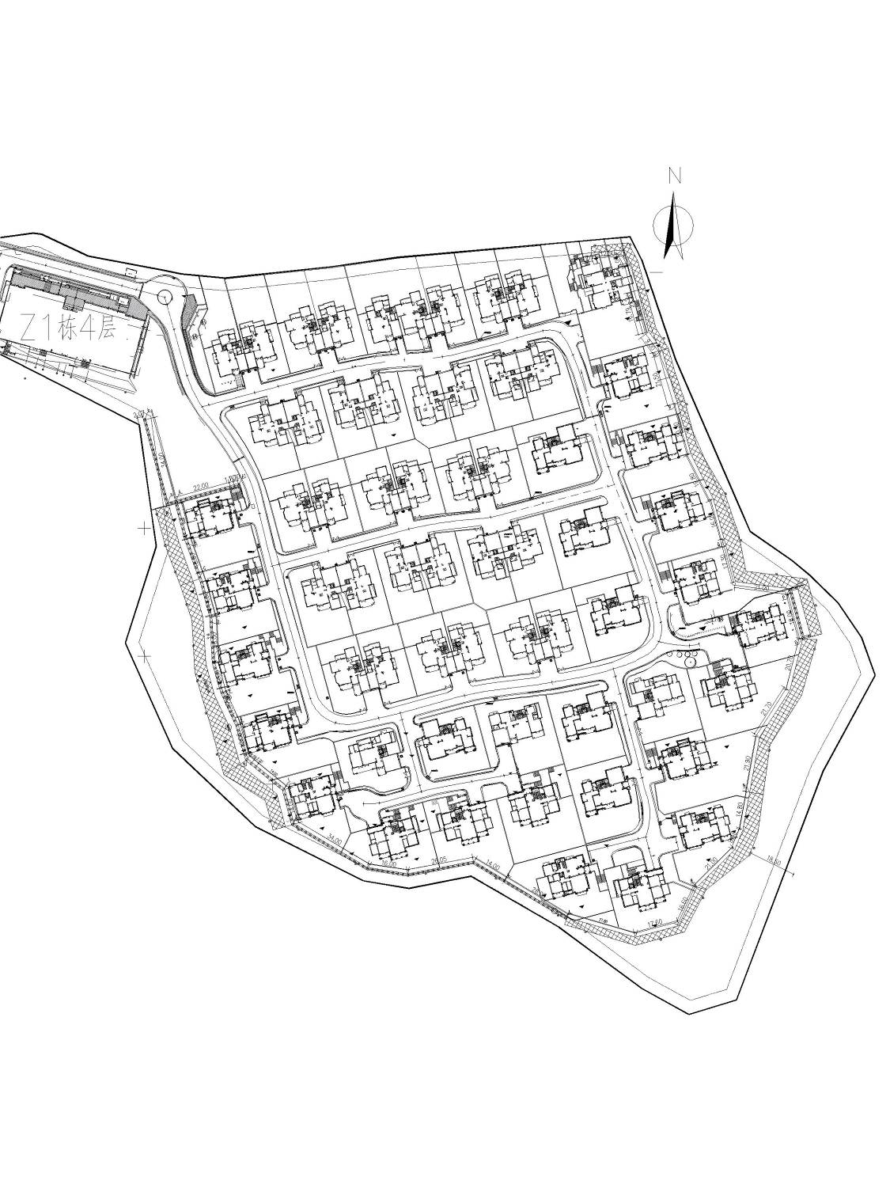

**补充说明：**

**该平面图中，室内虚线型家具设施、实线内部构造仅为参考依据，不为交房内容项。**

**附件二 关于该商品房共用部位的具体说明(可附图说明)**

无 **附件三 抵押权人同意该商品房转让的证明及关于抵押的相关约定**

无

**附件四 关于该商品房价款的计价方式、总价款、付款方式及期限的具体约定**

一、计价方式及总房价款

1、该商品房为毛坯房，按套计价，买受人认购的 栋 号房，共 个房号为一套，统称 栋，建筑面积为 平方米（最终以实测面积为准），销售总房价款为 元。

二、付款方式

1、买受人须在本合同签订前付清房款或首期房款后，才能签订本合同；

2、买受人按下列第 种方式支付房款

⑴、一次性付款

买受人于 年 月 日前付清全部房款 元（含定金），大写： 元。

⑵、贷款方式付款

买受人于 年 月 日前支付首期房款 元（含定金），大写： 元；余款 元（大写： 元）由买受人向银行办理按揭支付。

3、买受人选择贷款方式支付的，在合同签订前须提供办理按揭所需的各项资料，贷款额度以贷款机构批准为准。如按揭未获批准，或批准额度不足买受方申请的金额，买受方须在贷款机构批复后10日内向出卖方补足所欠房款。否则，买受人应当按买卖合同第八条规定承担逾期付款违约责任。

三、下列费用不计入本合同销售总房价款内

1、公共物业维修基金；

2、房屋权证办理税费（包括契税等）；

3、办理银行按揭的房屋保险费、手续费、抵押权证等相关费用；

4、产权证登记服务费和工本费；

5、房屋权证办理公证费、代理服务费及政府新增的其他税费项目，等。

上述税费由买受方按规定自行直接到银行专户缴纳，或委托出卖方代理代办。

税费种类、标准和方式以政府公布的相关信息为准，但该类信息随时都有可能被调整，买受方有义务随时留意政府相关政策变化并遵照执行，出卖方对此不承担任何责任。

**附件五 关于本项目内相关设施、设备的具体约定**

消防控制室、消防泵房、生活泵房、物业用房、专变房、公变房均设置

在Z1栋地下层，垃圾转运站设置在Z1栋后方。

**附件六 关于装饰装修及相关设备标准的约定**

　　交付的商品房达不到本附件约定装修标准的，按照本合同第十六条第(三)款约定处理。出卖人未经双方约定增加的装置、装修、装饰，视为无条件赠送给买受人。

　　双方就装饰装修主要材料和设备的品牌、产地、规格、数量等内容约定如下：

1、外墙：局部石材；GRC造型、EPS线条、真石漆_ 。

　　2、室内公共部位：

(1)入户大堂：

地面 / ；墙面 / ；顶棚 / ；

(2)电梯前室：

地面 / ；墙面 / ；顶棚 / ；

(3)公共走道：

地面 / ；墙面 / ；顶棚 / ；

(4)楼梯间：

地面 水泥砂浆；墙面水泥砂浆或内保温 ；顶棚 混凝土原面+水泥腻子刮平 ；

　　3、起居室：

地面 水泥砂浆 ；内墙 混凝土原面+水泥腻子刮平 ；顶棚 水泥砂浆或内保温 。

4、厨房：

地面 水泥砂浆 ；墙面水泥砂浆或内保温；顶棚混凝土原面+水泥腻子刮平 。

厨具： /

　　5、卫生间：

地面 水泥砂浆+防水层 ；墙面 水泥砂浆或内保温 ；顶棚 混凝土原面+水泥腻子刮平 。

卫生器具 / 。

6、阳台：【塑钢封闭】【铝合金封闭】【断桥铝合金封闭】 【不封闭】【 / 】； / 。

　　7、电梯：

　　(1)品牌： 无 ；

　　(2)型号： 无 。

8、管道：给水：PP-R管，排水：UPC管 。

9、窗户：断桥隔热，钢化中空LOW-E玻璃铝合金窗 。

　　10、 / 。**附件七 关于保修范围、保修期限和保修责任的约定**

　　该商品房为住宅的，出卖人应当提供《住宅质量保证书》；该商品房为非住宅的，双方可参照《住宅质量保证书》中的内容对保修范围、保修期限和保修责任等进行约定。

该商品房的保修期自房屋交付之日起计算，关于保修期限的约定不应低于《建设工程质量管理条例》第四十条规定的最低保修期限。

　　(一)保修项目、期限及责任的约定

　　1、地基基础和主体结构：

保修期限为：50年(不得低于设计文件规定的该工程的合理使用年限)；/。

2、屋面防水工程、有防水要求的卫生间、房间和外墙面的防渗漏：

保修期限为：5年(不得低于5年)；/。

　　3、供热、供冷系统和设备：

保修期限为：/(不得低于2个采暖期、供冷期)；/。

　　4、电气管线、给排水管道、设备安装：

保修期限为：2年(不得低于2年)；/。

　　5、装修工程：

保修期限为：/(不得低于2年)；/。

　　6、/；

　　7、/；

　　8、/。

(二)其他约定。

**附件八 关于质量担保的证明**

**附件九 关于前期物业管理的约定**

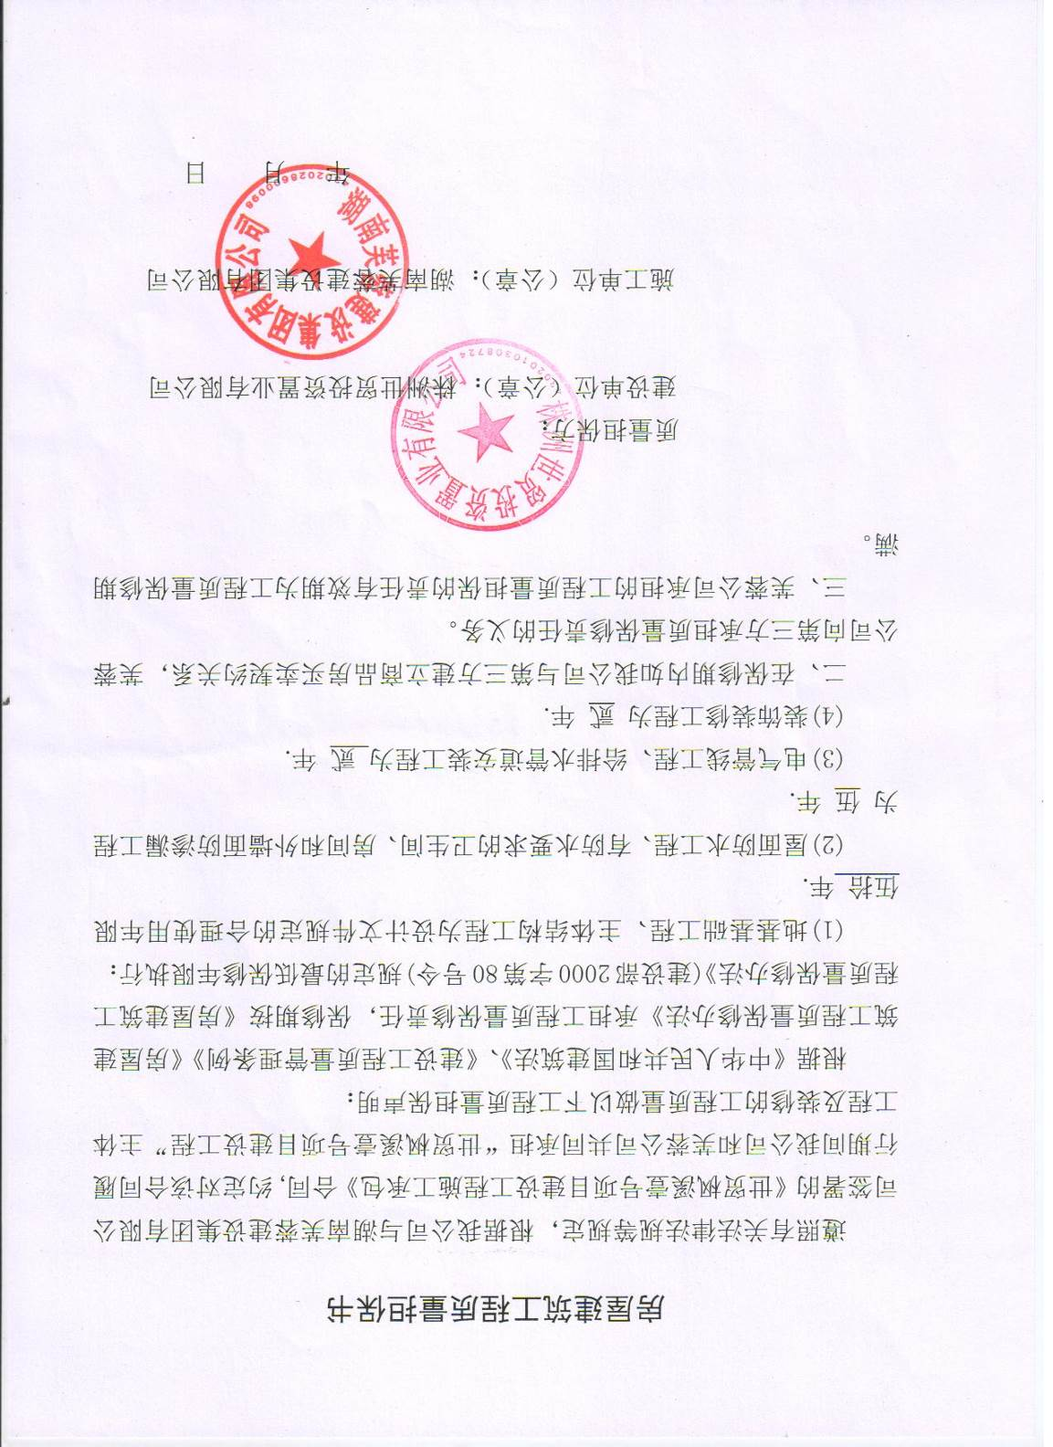

买受人知晓并同意《买卖合同》中约定的出卖人以招标方式选聘广东碧桂园物业服务股份有限公司株洲分公司对该房屋进行前期物业管理等事宜，前期物业服务合同约定的期限自该商品房经交房之日起至其后物业服务企业由买受人自行选出的业主委员会经业主大会依法、依程序选定且签订的新物业服务合同生效后，前期物业服务合同自然终止。前期物业费用由广东碧桂园物业服务股份有限公司株洲分公司依国家，省市最新文件规定进行核算，报物价部门价格审核后以物价部门的批复为准（相关情况将予以公示），并在与买受人签订的《物业服务合同》中予以明确，交房时预收1年物业服务费用。

《前期物业服务合同》、《临时管理规约》，详见销售现场公示内容，最终以买受人与物业服务企业签订的实际内容为准。

**承　诺　书**

本人是株洲市芦淞区沿江南路688号世贸枫溪壹号　 栋 号的买受人，今已收阅《世贸枫溪壹号业主临时管理规约》及世贸投资置业公司公示的《前期物业服务合同》，并严格遵守相关条款；如有违反愿意承担相应责任。

本人若转让/出租该单元物业，保证在有关买卖/租赁合同签署之日起一个月内将此情况书面告知物业服务企业，同时确保买受人签署与此相同临时管理规约，确保承租人遵守此相同临时管理规约。

　　　　　　　　　　　　　买受人（签章）：

　　　　　　　　　　　　　　　　　　　　年　　月　　日

**附件十 出卖人关于遮挡或妨碍房屋正常使用情况的说明**

**附件十一 补充协议**

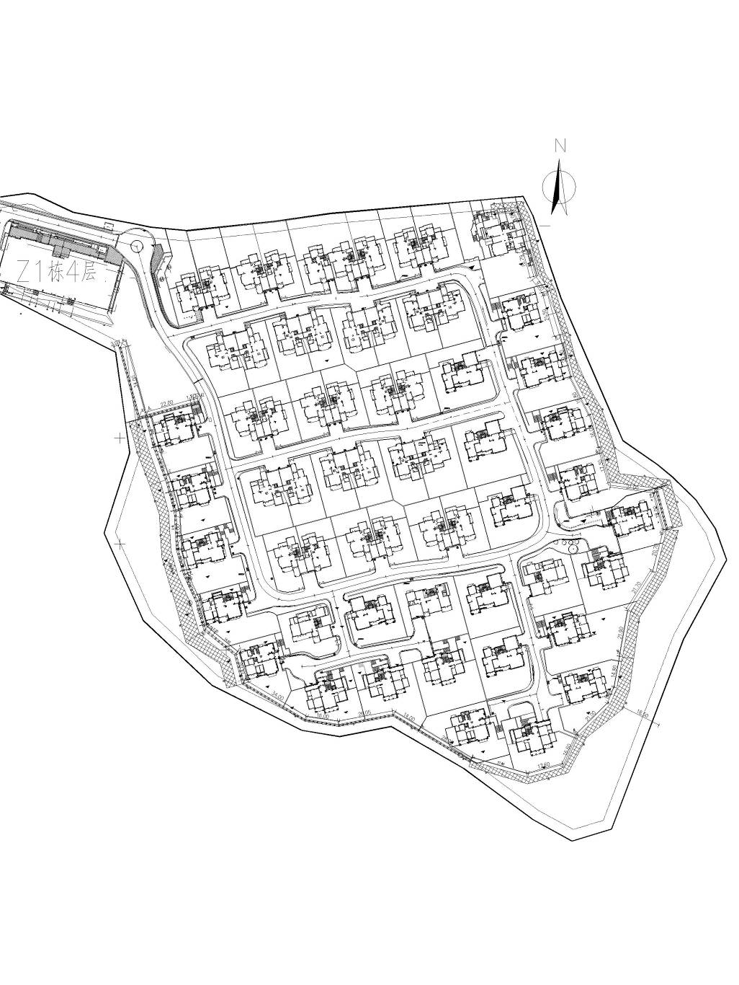

**《株洲市商品房买卖合同（预售）》补充协议**

出卖人：株洲世贸投资置业有限公司

买受人： 身份证号：

买受人： 身份证号：

共有情况：共同共有（买受人为复数时须注明共有情况）

双方在­­­ 年 月 日签订的《株洲市商品房买卖合同（预售》（以下简称买卖合同）基础上，经双方平等、自愿、协商一致，签订本补充协议，双方共同遵照执行。

1．房屋销售与交付

1．1买受人购买商品房为现房，房屋设计、建筑结构、朝向、间距、室内外装饰装修标准、庭院大小、绿化种植、配套设施设备等均以买受人购买时的现状为准，买受人在签订本合同时，须对该房屋现状进行实地查看，本合同签订后，买受人不得以任何理由拒绝收房或提出退房、换房及索赔要求。

1．2买受人购买商品房如采取一次性付款的，以网签买卖合同第十条规定交房日期当天为交付之日，出卖人不再另行通知。如采取银行或公积金按揭贷款支付房款的，在买卖合同第十条规定交房日期之内，以买受人收到贷款发放通知之后的第10日为该商品房的交付之日，出卖人不再另行通知。

1．3买受人在买卖合同第十条规定交房日期内，未按本合同约定付清全部房款，或出卖人未收到买受人的银行或公积金按揭贷款，交房时间顺延，具体交房日期以出卖人通知为准。如因买受人自身原因导致交房时间顺延的，物业管理费自合同约定交房之日起由买受人承担。

1．4出卖人在交付该商品房时，买受人必须提前缴存房屋维修基金，买受人未按规定缴存房屋维修基金，出卖人有权拒绝交房，物业管理费自合同约定交房之日起由买受人承担。

1．5出卖人在交付该商品房时，已预交的水、电费用在交房之日根据实际抄表数据，已实际使用的水、电费由出卖人承担，结余未使用的预存水、电费用由买受人退给出卖人。买受人必须配合出卖人办理水、电过户手续，未及时办理过户手续，给出卖人造成的一切损失由买受人承担。

1．6在该商品房达到交房条件后，合同规定交房之日期满，买受人未按约定办理交房手续的，视为出卖人将该商品房交付给买受人，且买受人认可出卖人交房房屋符合约定交房条件，该商品房的保修期自合同规定交房之日起开始计算。

1．7**根据燃气公司或供水公司、供电公司的设计及实际施工安排，若该栋住宅物业所使用的燃气管道总阀或供水管道总阀、供电电表在买受人购买的物业内，买受人认同此情形，不得据此拒绝收房；**且不得影响相邻住户正常使用燃气或供水、供电，若有违反，则由买受人承担因此产生的全部责任和费用。

2．按揭或公积金贷款办理事宜

**2.1首付款和按揭款**

（1）出卖人接受买受人按揭贷款的付款方式，贷款手续可由买受人自行向银行/公积金中心申请办理或委托出卖人办理，出卖人接受买受人委托办理贷款的，并不视为出卖人为买受人在办理按揭贷款中承担了任何责任、义务或者风险，如银行贷款条件变化或买受人贷款未获批准，买受人不得因此提出退房或解除合同。

（2）买受人委托出卖人申请银行/公积金按揭贷款的，所有相关资料必须在出卖人通知起5日内整理好并交至出卖人。

（3）买受人申请银行/公积金按揭的年限、金额以银行/公积金最终以批复为准，如银行/公积金批准的按揭贷款额低于买受人的申请额，该差额部分，买受人应在按揭贷款合同签订之日30天内付清；若因买受人自身原因导致银行/公积金贷款审批未通过，买受人应在接到通知之日起15日内一次性支付购房款，逾期买受人应按买卖合同第八条之规定承担逾期付款的违约责任。

**（4）如因买受人或其配偶不能按银行/公积金以及出卖人通知的时间到达指定地点办理面签等按揭手续的，以及因买受人自身原因（如：银行/公积金按揭资料不齐全、未交齐首付款、买受人主观上不予以配合等）导致银行按揭/公积金手续无法完成或不能在30天内完成银行按揭/公积金手续的，买受人必须30天内补齐剩余房款。如买受人未能在30天内补齐，则出卖人有权单方面解除合同，并按总房款的10%收取违约金。**

**2.2按揭担保**

（1）在出卖人为买受人的按揭贷款提供担保期间，如果因买受人逾期归还按揭贷款本息或其他应付款项而导致按揭银行追究出卖人的担保责任的，买受人应于收到出卖人通知之日起10日内偿付出卖人被划扣的款项（包括但不限于贷款本金、利息、罚息、赔偿金等）及其他损失（包括但不限于诉讼费、仲裁费、律师费等），同时应向出卖人支付等值于被划扣金额与其他损失30%的违约金。

如果出现下述情况之一，则视为买受人构成根本性违约，出卖人有权解除购房合同，以原价或公平市场价（以较低者为准）的80%收回该房屋，追偿代偿款项及其他损失，并按该房屋房价款总金额的10%追究买受人违约金，买受人为房屋投入的装修不做任何补偿：（ⅰ）买受人未按本款前述期限偿付出卖人被划扣的款项及其他损失，并向出卖人支付违约金的；或（ⅱ）出卖人被按揭银行起诉或代买受人偿还的按揭贷款本息累计超过2期或者出卖人遭受的损失超过按揭贷款本金的3%。

（2）在按揭贷款的抵押登记手续办妥前，若按揭银行提前发放按揭款而后又因房产抵押登记问题而收回按揭款的，买受人应在按揭银行收回按揭款后15日内一次性补足支付该部分购房款，否则视为买受人逾期支付购房款，并自该违约之日起按买卖合同及本补充条款的约定处理。

（3）买受人因任何原因逾期偿还银行到期贷款本息累计达2次以上（含2次）或者因逾期还款导致按揭银行终止借款合同的，出卖人有权选择解除买卖合同及相关补充协议，要求买受人按照补充协议的约定承担违约责任，且买受人同意出卖人将应退房款优先清偿买受人的银行贷款本金、利息、罚息、违约金等费用。

（4）购房合同的房屋被法院查封或者预查封的，出卖人有权选择解除本合同，要求买受人按照本补充协议的约定承担违约责任，且买受人同意出卖人将应退房款优先清偿买受人的银行贷款、滞纳金、违约金等费用。

（5）在本合同约定的房屋交付日或出卖人通知的房屋交付日前，如买受人未付清全部房款（包括贷款未发放），出卖人有权推迟向买受人交房，直至买受人还清所有欠款为止。双方特别明确，本款约定效力优先于所有双方相关约定。

3．**对规划、设计变更的补充**

买受人购买的商品房为现房，买受人已对该商品房的现状进行了实地勘察，如房屋现状与买卖合同第十四条、第十五条规定不一致的，出卖人交付该商品房的标准以该商品房的现状为准。买受人不得以第十四条、第十五条的相关规定对该商品房提出质疑或要求退房。

4．**关于房屋登记的补充**

4．1双方同意：出卖人应当在该房屋交付使用之日起360日内，申请该商品房所有权初始登记。

4．2办理不动产权证书时，买受人应在出卖人通知之日起30日内将拖欠的按揭银行本息、出卖人代为偿还的款项等一次性向出卖人付清。若买受人自行办理不动产权证，则买受人必须先向出卖人交清上述费用后，再自行到房地产行政主管部门办理相关手续，且出卖人不承担逾期办理不动产权证登记的任何责任。

4．3如因买受人原因，未付清合同约定的全部应付款项、未及时付清政府规定的税费、房屋维修资金、办证手续费、登记费以及应当由买受人交纳的其他费用、未及时按约前来办理交房手续、提供办理登记所需的全部手续、资料等，出卖人均有权拒绝提供相关资料以及拒绝办理产权转移登记相关手续，由此产生的一切后果均由买受人承担，出卖人不承担任何违约责任。

**4.4若因**买受人**原因致使该房屋的房屋所有权证无法申领或延迟申领，并引致出卖人为**买受人**提供的按揭贷款担保无法及时解除或者承担其他风险的，**买受人**须向出卖人支付相当于购房合同总房价款5%的违约金，该违约金并不免除**买受人**办理或配合办理房屋所有权证的义务，且若该违约金不足以补偿出卖人损失的，**买受人**应另行向出卖人赔偿。**

4．5**如出卖人未能按照买卖合同约定的期限交付商品房的，则买卖双方均同意相应顺延办结房屋权属登记的期限。逾期办证违约金与延期交房的违约金不累加。**

4．6由出卖人提供担保的贷款方式支付房款的，买受人同意委托出卖人办理买卖合同下房屋的房屋权属转移登记及买受人房屋抵押贷款的他项权利登记。上述委托为不可撤消之委托，且买受人应将所有相关证件及资料交由出卖人收持，待办理完毕房地产权属证书后，由出卖人交于贷款银行保管。办证所发生的相关费用，由买受人自行承担。**买受人应在出卖人要求的时间内提供相关协助并提交相关证件资料，所造成的影响或损失责任由买受人承担。**

4．7在出卖人向登记机关提交应由出卖人提供的办理不动产权证书所需资料后，出卖人以电话直接通知或在短信、微信或其它媒体上通知买受人，前往不动产办理机构协助办理不动产权证书相关手续，并按要求提供办证所需资料。买受人认可出卖人电话直接通知或在短信、微信通知当日为办理不动产权登记的通知信息已送达买受人，出卖人无须对买受人因不动产权证登记产生的经济损失承担任何责任。

4．8若买受人在取得不动产权证书前申请变更买受人或单方面提出退房申请，均按退房或违约处理，买受人应当向出卖人支付总房款10％的违约金，同时产生的其它费用由买受人自行承担。

5．**关于房屋修复和保修责任的补充**

5．1在该商品房保修范围和保修期限内发生质量问题，双方有退房约定的，按照约定处理；没有退房约定的，出卖人应在收到买受人通知后15日内履行保修义务，买受人应当配合保修。

买受人对住宅内的设备、设施的正常运行签字认可后，自行添置、改动的设施、设备，以及自行装修的，由于装修造成的质量问题及管道堵塞等，由买受人自行承担维修责任。若因此造成房屋质量受损或其他用户损失的，均由买受人承担相应责任。因不可抗力或者买受人原因造成的损坏，出卖人不承担责任，但可协助维修，维修费用由买受人承担。出卖人对保修责任有异议的，应在收到买受人通知后10日内通知买受人。双方可委托双方认可且具有资质的鉴定单位予以鉴定，也可委托有资质的建设工程质量检测机构予以检测，所有费用由责任方承担。

**如该商品房有未妥善之处或存在属工程保修范围的质量问题，买受人有权要求修补，由出卖人按实情负责修补、保修或给予合理解决，买受人不得借此拒绝收房。**

5．2买受人对交付的房屋的地基基础和主体结构工程以外的质量问题提出异议，由出卖人按照《住宅质量保证书》承诺的内容承担相应的保修责任，买受人不得以此为由拒绝或拖延办理房屋交付手续。如交房后经检测鉴定确实存在质量问题，买受人可按买卖合同第十六条第（二）款规定处理，否则出卖人视为房屋已交付，并按买受人原因造成房屋未能按期交付处理，出卖人履行保修责任期间，不视为出卖人逾期交房。

5．3出卖人履行保修义务或协助维修时，买受人有配合、协助其保修或维修的义务，并不得因配合协助等原因而向出卖人提出补偿或其他形式的费用要求：在相邻住户发生维修时，买受人应为其维修提供相应便利与配合。

5．4由于维护公共利益的原因（包括但不限于上下水、煤气、烟道、电路设施的检查、维修等），出卖人或物业服务企业有权进入买受人所购商品房，买受人应予以配合。因买受人原因，包括作为及不作为给出卖人或第三人造成的损失由买受人承担。

5．5共用设施设备及共用部位的保修期从竣工验收合格之日起开始计算，买受人是否收房不影响共用设施设备及共用部位的保修期起算时间。

**6．对物业服务的补充约定**

6．1买受人应在买卖合或本补充协议规定交房时间内按时收房，否则自规定交房日期届满之日起，视为出卖人已将该商品房已正式交付给买受人，物业服务费由买受人承担和缴纳。买受人在收房时应向物业预交1年的全额物业服务费，如因买受人原因未按时收房的，买受人在实际收房时还应补足应承担的物业服务费，且从约定的应收房之日起至实际缴清费用之日止，由买受人按涉及物业费总金额的每日千分之三计算并支付违约金。

6．2买受人在装修本物业时，应按政府相关部门规定以及广东碧桂园物业服务股份有限公司株洲分公司的规定装饰装修，如因买受人装修给其他业主带来影响或者造成损失的，均由买受人负责。

**7．关于配套设施的补充**

7．1基于私车拥有量日益增长及对外来访客停车的需要，出卖人或物业服务公司将有可能在项目规划区内适当的区域开辟部分停车位，买受人认可出卖人有权作出这样的行为。

**8．关于小院、露台、地下室的特别约定**

8．1买受人完全认同由出卖人统一分割与商品房毗邻的小院、露台。买受人对购买带小院、露台的商品房拥有相应小院、露台使用权没有任何异议，买受人对小院露台不计入建筑面积、无采暖设施、没有所有权的情况完全了解并不持异议。**购买带小院露台商品房的买受人在使用时不得改变其用途**，并应遵守《业主临时管理规约》。小院、露台的具体范围以交房时的实际范围为准。

8．2**购买带小院、露台、地下室的商品房买受人承诺不改变该类空间原有的隔离方式、不扩大该类空间的使用范围;小院内不得搭建任何形式的建筑物或构筑物，不得损坏设置的公共设施**，**其他屋顶平台、露台不得私自搭建构筑物，不得改变该商品房的外立面或私自安装改变外立面统一形象的防盗网、窗或其他附属设施。**应当配合物业服务企业人员为处理公共事务进入户内，为公共维修提供方便，并应遵守物业服务企业的相关管理规定。买受人承诺接受在小院内设置的设施（包括但不限于地下管网、排污、排水井等），并不得遮盖小院内的公共井盖等设施。如买受人违反上述规定，物业服务企业有权制止并要求买受人恢复原状，由此产生的费用由买受人承担。

8．3自房屋交付使用后，拥有小院、露台使用权的业主应自行负责小院、露台的维修养护，费用由其自行承担。因维修不及时或因疏忽未能及时发现问题给出卖人或第三方造成的损失全部由拥有小院、露台使用权的买受人承担。

8．4**买受人购买的商品房为按套计价，该套商品房内的地下仓储室和车库以及露台是否办理产权需按政府相关部门规定执行，是否计收物业管理费，需按物业管理相关规定执行，出卖人对此不承担任何责任。**

**9．关于使用承诺的补充**

9．1买受人安装的排烟设备应符合要求，不得影响他人正常排烟；买受人在装修或使用房屋时，应严格按《住宅使用说明书》和物业管理相关规定执行，否则造成损失的，由买受人承担赔偿等责任。买受人购买的房屋及独自使用、维护的区域内可能设置有部分共用设施、设备（具体以设计为准），买受人应妥善保护，不得损坏，如需维修、更换的，买受人应给予配合并提供方便，因买受人原因造成损失的，买受人应承担赔偿责任。物业服务企业审批同意不免除买受人的责任。

9．2因自然灾害导致买受人所购房屋的地下室或半地下室内存放的物品遭受损失的，出卖人不承担任何责任。

**10．对通讯方式及送达的补充**

10．1双方的联络方式以买卖合同及补充协议所记载的电话、通信地址、电子邮件、微信、QQ号码为准。该联络方式为双方履行本合同相关事宜通知送达以及法律文件送达的地址和方式。

采取电话（含手机短信方式）、电子邮件、微信、QQ方式通知，发出时间视为送达时间；

采用信件通知方式的，本市在寄出三天后（外省七天后）视为送达；

若出卖人以快递方式通知买受人时，买受人有义务予以签收，并以签收时间视为送达。若买受人无法签收时，应同意由买受人同住人员或小区物业或指定其他人员代收。买受人拒绝签收，拒绝代收或其指定的代收人拒绝签收的，或其不按规定自取的，或非出卖人原因发生无法投递的，应视为出卖人履行了通知义务，自通知发出之日三天后（外省七天后）视为送达。

10．2一方联络方式如有变更，应在变更后七天内以书面形式通知对方。因一方提供的联系地址、电话及其他联系方式不准确或有变更而未通知另一方，导致对方未能实际收到相关通知的，后果由责任方自行承担。出卖人也可以通过株洲市市级以上（含）报纸（株洲日报或株洲晚报）或其它媒体进行通知，买受人对该等通知方式予以认可，有关信息自媒体发布之日视为送达买受人。

10．3 买卖合同第一章填写的出卖人通讯地址是出卖人的工商注册登记地址，不作通讯联络地址使用，出卖人的通讯联络地址为：株洲市荷塘区新华西路628号“世贸广场营销中心”。项目地址为：株洲市芦淞区沿江南路688号“世贸枫溪壹号”。

**11．对解除权行使的补充**

11．1因一方违约达到买卖合同约定或法律规定的解除条件，守约方有权单方解除买卖合同，买卖合同自守约方的解约通知送达违约方之日解除。

11．2买卖合同被解除后，如需由买受人承担违约金、赔偿金、银行按揭贷款、及相关损失的，出卖人可以直接从应退还给买受人的房价款中扣除：如不足扣除的，买受人应于合同解除之日起5日内另行支付，否则，买受人应按照银行同期贷款利率向出卖人支付未付款项的利息。

11．3如买卖合同被解除时该房屋已由买受人收房并装修的，对装修部分的损失根据责任分别处理。

11．3．1如属出卖人责任导致买卖合同被解除的，买受人的装饰装修由出卖人按买受人使用的年限折旧后给予补偿（双方同意买受人装饰、**装修按5年平均折旧完）**：装饰、装修总价款依据买受人提供的符合税务要求的合法票据及现场实际情况由双方协商确定，协商达不成一致的，可申请双方认可的评估机构评估确定。

11．3．2**如属买受人责任导致买卖合同被解除的，买受人的装饰装修出卖人不再补偿，损失由买受人自行承担；买受人应在买卖合同解除后5日内将该房屋内所有属买受人的家具、电器、设施及相关物品等移除该房屋，逾期视为买受人丢弃，损失由买受人承担，出卖人有权自行处理该部分家具、电器、设施及相关物品等。**

11．4除买卖合同及本补充协议另有约定外，买卖双方任何一方擅自中止、解除、终止买卖合同均视为违约，应向对方按照买卖合同确定的房款总额的10％支付违约金。

**12．其他约定**

12．1出卖人只接受银行转帐、银联刷卡付款方式，如买受人以信用卡、微信、支付宝、票据等方式支付买卖合同和本补充协议项下任何款项时，以实际到达出卖人账户的金额为买受人支付金额，与该支付有关的手续费由买受人承担。

12．2该商品房室内空气质量在交付时经检测不符合国家标准的，由出卖人负责采取措施达到国家标准，相关费用由出卖人承担：双方确认，该商品房室内空气质量不作为买受人拒绝收房、退房的理由。

12．3买卖合同和本补充协议约定的项目名称及该房屋位置、楼层、房号为暂定，正式名称及房屋门牌位置编号由相关部门和公安机关审定，最终以房地产权属证书的登记内容为准。

12．4**出卖人在买卖合同和本补充协议签订之前已向买受人明示买卖合同示范文本、预售许可证（现房除外）、《补充协议》等，买受人已了解并知悉上述示范文本和证件所表明的内容，出卖人在签订买卖合同及本补充协议前，向买受人明示了本项目《业主临时管理规约》和《前期物业服务协议》并予以了说明，出卖人已在本项目售楼现场向买受人明示法律法规应明示的文件、证书及重要提示。买受人已阅悉并理解上述明示文件、证书及重要提示，且无异议；买受人对所购买物业的状况、交易条件已有充分的了解。**

12．5**买受人自愿认同：**

**出卖人之任何人员对本商品房的口头承诺或未经授权的书面说明不作为出卖人对所售商品房的承诺；**

出卖人使用的用于宣传该商品房小区的楼书、沙盘、样板房、媒体广告以及其他宣传品等仅作为要约邀请，不作为买卖合同的内容，亦不作为对买受人是否购买该房屋产生决定性影响的条件。

12．6本补充协议中的所有条款均由双方经过充分协商一致，双方已完全知晓并理解本补充协议全部内容，双方对本补充协议内容不存在任何争议：双方确认在签订本补充协议时已特别注意协议涉及的免除或者限制其责任的全部条款内容，并已按对方要求给予明确说明，双方一致认可本补充协议内容不存在显失公平、重大误解等情形，是双方协商一致的真实意思表示。

12．7买卖合同和本补充协议在履行过程中发生的争议，由双方当事人协商解决，也可请求消费者协会调解；协商不成的，依法向房屋所在地人民法院起诉。

12．8双方在签订本补充协议时已特别慎重，本补充协议自双方签字或盖章之日起生效。本补充协议与买卖合同具备同等效力，本补充协议条款与买卖合同条款不ー致的内容，以本补充协议条款内容为准。买卖合同及《补充协议》生效后，即已替代本商品房买卖过程中的所有口头或书面约定、承诺、协议。

出卖人（签章）： 买受人（签章）：

【法定代表人】： 【法定代表人】：

【委托代理人】： 【委托代理人】：

电子邮箱：

微信号：

QQ号：

签订时间： 年 月 日 签订时间： 年 月 日